更新烧录DSP2.13版本需要经过如下3步骤，如有需求请转发相应的同事，[@Zhang, Bingqing (B.)](mailto:bzhang69@ford.com)[@She, Mingfeng (M.)](mailto:mshe@ford.com)请提供2.13 release notes, 谢谢！

1) DET工具烧录DSP的bootloader，使用附件中ED2.13_Bootloader_Release.zip 2个文件，其中烧录顺序如下：



2) 通过DET工具dsp的主文件(包括EQ文件、APP和DSP APP),使用附件中ED2.13 SW.zip中的4个文件，其中烧录顺序如下：

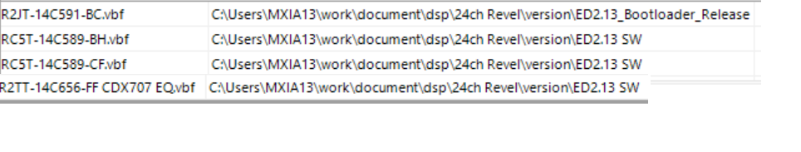

3)完成上述的烧录后，对DSP 783 can node节点配置DE00和DE01, 其中DE00配置成5E 49 00 00 00, DE01配置成05，dsp对应的mdx文件见附件DSR2JT-18B849-BK.mdx

